Управление устройством осуществляется при помощи СМС и возможно только с номеров телефонов, сохранённых в памяти. Изначально в памяти устройства не записаны номера телефонов пользователей. Устройство при этом отвечает только на три СМС команды (писать **без кавычек!!!**):

1. «***ZAPROS***» - проверка работоспособности устройства.

2. «***ZAPROSTEL***» - запрос номеров телефонов, записанных в память устройства.

Если в ответной СМС на этот запрос номера телефонов будут вида «000000000000» или «яяяяяяяяяяяя», то номера телефонов не записаны в память устройства.

3. «***WriteNumber1***» - после посылки СМС с таким текстом на устройство, происходит запись номера телефона (с которого это СМС отправлено) в память как номер #1.

После записи номера #1 в память, на этот телефон приходит подтверждающее СМС.

Как только произведена запись номера #1 в память, становится возможным управление устройством в полном функционале.

Для записи номера #2 необходимо с номера #1 отправить СМС с текстом «***WriteNumber2***».

После отправки данной команды приходит подтверждающее СМС, в котором указано, что нужно отправить СМС с любым текстом с номера#2 для его сохранения в память.

Теперь, если отправлено любое СМС с номера #2, он сохраняется в памяти, приходит подтверждающее СМС.

Управление с номера #2 полностью аналогично управлению с номера #1, за исключением того, что удаление номеров из памяти и запись номера #2 возможно лишь с номера #1.

Список СМС команд управления устройством (текст команд должен строго соответствовать – пробелы, тире, регистр букв (заглавная или прописная) и т.д. – команду писать **без кавычек!!!** ):

1. «***ZAPROS***» - запрос на предоставление текущего состояния всех параметров устройства .
2. «***ZAPROSTEL***» - запрос на предоставление телефонных номеров пользователей, сохранённых в памяти.
3. *«****Service-info****» -* запрос на предоставление сервисной информации устройства (протокол запуска подогревателя, протокол чтения статусов подогревателя, тип подогревателя, количество рестартов GSM модуля, величина delta - разница температур улицы и выхлопа, при которой считается, что котёл успешно запущен )
4. *«****Version****» -* запрос версии прошивки устройства
5. «***Heater-ON***» - включение подогревателя
6. «***Heater-OFF***»- выключение подогревателя
7. «***Engine-ON***» - команда на запуск двигателя сигнализацией
8. «***Engine-OFF***» - команда на остановку двигателя сигнализацией
9. «***Balance***» - запрос баланса симкарты.

Ниже идёт выбор протокола, по которому будет осуществляться запуск подогревателя:

1. «***Impulse***» - запуск подогревателя осуществляется 1-секундным импульсом «массы»
2. «***Startbus***» - запуск подогревателя осуществляется цифровым сигналом по шине W-Bus
3. «***Potencial***» - запуск подогревателя осуществляется потенциалом +12В

Ниже идёт выбор протокола чтения статусов подогревателя

1. «***x*** ***Status***» - вместо ***x*** подставляем:

0 – чтение статусов по цифровой шине

1 – чтение статусов при помощи датчиков ардуино (аналог)

Ниже идёт выбор типа цифровой шины подогревателя

1. «***x*** ***HeaterBusType***» - вместо ***x*** подставляем значение необходимого типа шины:

0 – Thermo Top C/E (K_LINE 10400 8N1)

1 – W-BUS (W_BUS 2400 8E1)

2 – Hydronic (цифровая шина Hydronic)

1. «***x* *min***» - вместо ***x*** подставляем нужное время работы подогревателя в минутах (используется только для протоколов запуска ***Startbus*** и ***Potencial***)
2. «***x Delta***» - вместо ***x*** подставляем нужную разницу температур улицы и выхлопа , превышая которую считается, что подогреватель запустился успешно (используется в случае, если протокол чтения статусов подогревателя: по аналогу)
3. «***x StartByte***» - вместо ***x*** подставляем нужный байт для старта подогревателя (используется только для подогревателей с шиной W-bus). ***х*** может принимать только три значения:

***20,*** ***21*** или ***23***

1. «***ResetNumbers***» - после отправки данной команды номера стираются из памяти (работает только с номера #1).
2. «***GSMResets-0***» - данная команда сбрасывает счётчик рестартов GSM модуля
3. «***xx xx xx xx xx xx xx xx yy ADDR***» - данная команда позволяет прописать новый адрес датчика даллас DS18B20 в память устройства.

Вместо ***xx xx xx xx xx xx xx xx*** подставляем адрес датчика в HEX числах (между числами по одному пробелу!)

Вместо ***yy*** подставляем число, соответствующее определённой температуре :

**00** – датчик температуры выхлопа

**01** – датчик температуры двигателя

**02** – датчик температуры улицы

**03** – датчик температуры салона

Пример сообщения для сохранения нового адреса датчика температуры двигателя:

***28 FF D3 E2 C1 17 04 0D*** *01 ADDR*

где жирным шрифтом – адрес датчика, нежирным – остальной текст сообщения.

В случае успешной записи адреса датчика устройство пришлёт соответствующий отчет с адресами всех датчиков. В противном случае в отчете будет информация об ошибке записи.

1. «***DallasAddr***» - запрос на предоставление всех адресов датчиков температуры даллас DS18B20.
2. *«****Signal-level****»* - запрос уровня сигнала GSM.
3. ***«Erase DTC»*** *-* запрос стирания кодов неисправности подогревателя. На некоторых подогревателях этой же командой снимается и блокировка.

После отправки команды «***Webasto-ON***» приходит оповещение, что команда принята, а через 6 мин приходит отчет – удачно ли произошел старт подогревателя.

После отправки команды «***Engine-ON***» приходит оповещение, что команда принята, а через 1,5 минуты приходит отчет – удачно ли произошел старт двигателя.

Если сигнализация на охране и включилась тревога (сирена кричит) – приходит соответствующее СМС на оба номера.

Номера телефонов, время работы подогревателя, протокол запуска и чтения статусов подогревателя хранятся в энергонезависомой памяти устройства и сохраняются после перевключения питания.

Для удобства управления устройством при помощи СМС команд (чтобы каждый раз не вводить команды) необходимо скачать с PlayMarket приложение «GSM Trinket». Скачиваем файл настроек брелка, идущий в комплекте с устройством, на телефон. Открываем приложение – настройки – настройки брелков – справа вверху кнопка восстановление настроек брелка – выбираем скаченный файл настроек брелка. Выходим в общий вид программы. Листая вправо-влево, выбираем созданный только что брелок. Заходим в настройки, убираем галочку «Отчет о доставке», заходим в настройки брелков, выбираем наш брелок – «правка» - входящие сообщения- убираем галочку (если установлена) «Перехватывать входящие сообщения». Программа готова к работе.

Подключение датчиков температуры DS18B20 производить параллельно.

Изначально адреса датчиков температуры, идущих в комплекте с устройством, уже записаны в память устройства и места установки датчиков промаркированы на них.

При замене датчика возможно записать новый его адрес в память устройства. Для этого необходимо заранее узнать адрес нового датчика, подключив пример библиотеки работы с датчиками даллас, используя сериал монитор. Также необходимо естественно пометить новый датчик куда он будет установлен - ДВС, улица, выхлоп подогревателя или салон.

Далее сохранить адреса новых датчиков в память устройства (см. выше соответствующую СМС команду).

Если, при работе устройства, будет получена та или иная температура, равная -101 градус, это говорит о неправильном считывании температуры от этого конкретного датчика. Причиной тому может быть :

- некорректный сохранённый адрес датчика;

- неисправности в эл.проводке и/или подключении;

- отказ датчика.

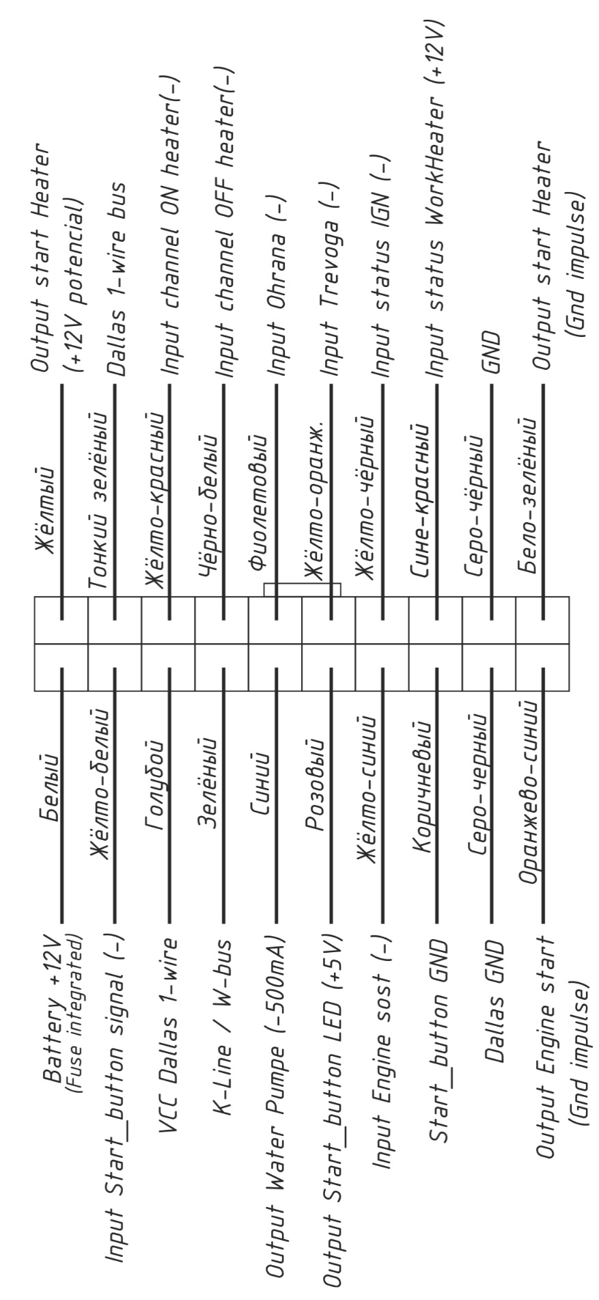

**Управление охранной системой через интернет при помощи сервиса MQTT.**

На смартфоне необходимо через *Google Play* скачать приложение *MQTT Dash.* Далее нужно создать аккаунт на MQTT сервере *cloudmqtt.com*. После регистрации *cloudmqtt* выдаст настройки сервиса:

1. Адрес сервера.
2. Порт.
3. Имя устройства (instance).
4. логин (username).
5. пароль (password).

Эти данные необходимо указать в прошивке (вверху скетча) при программировании устройства.

Также эти данные нужно указать в приложении MQTT Dash.